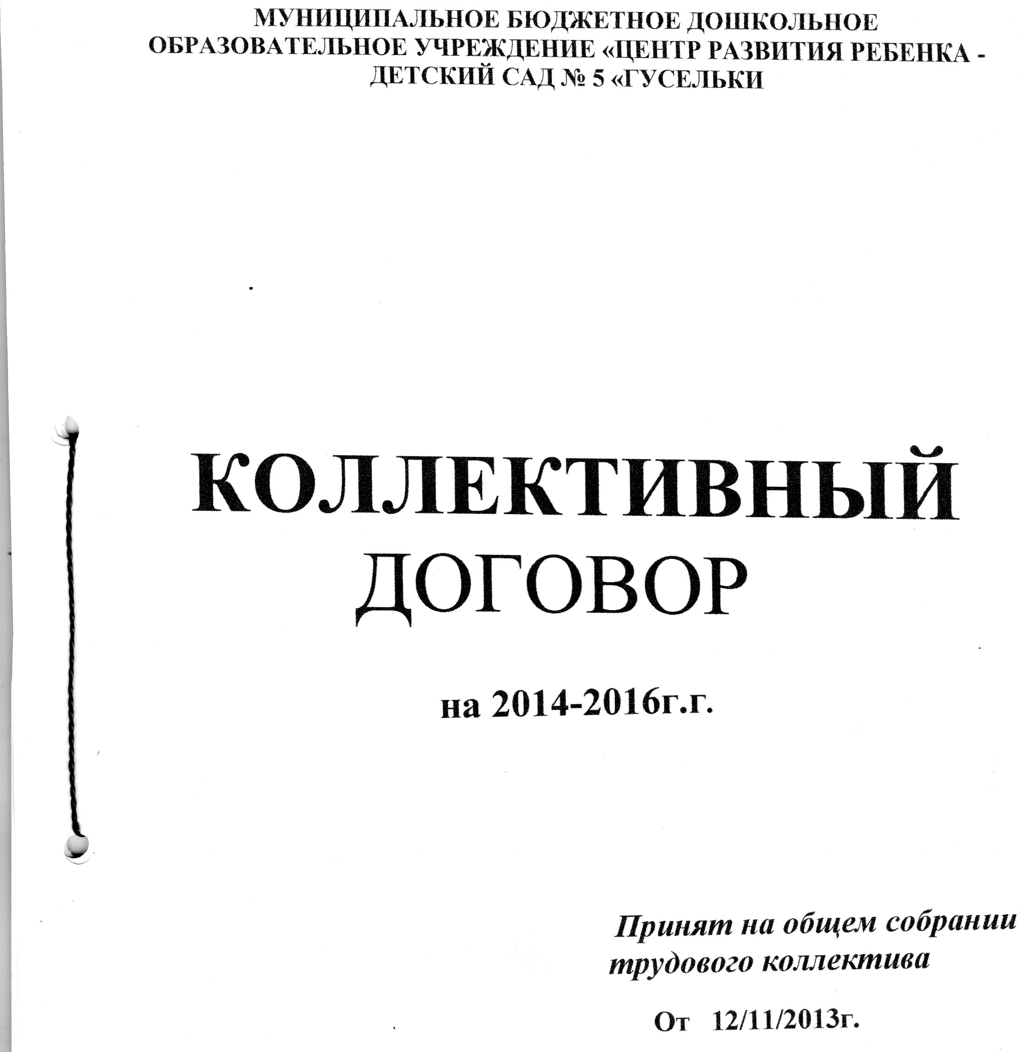

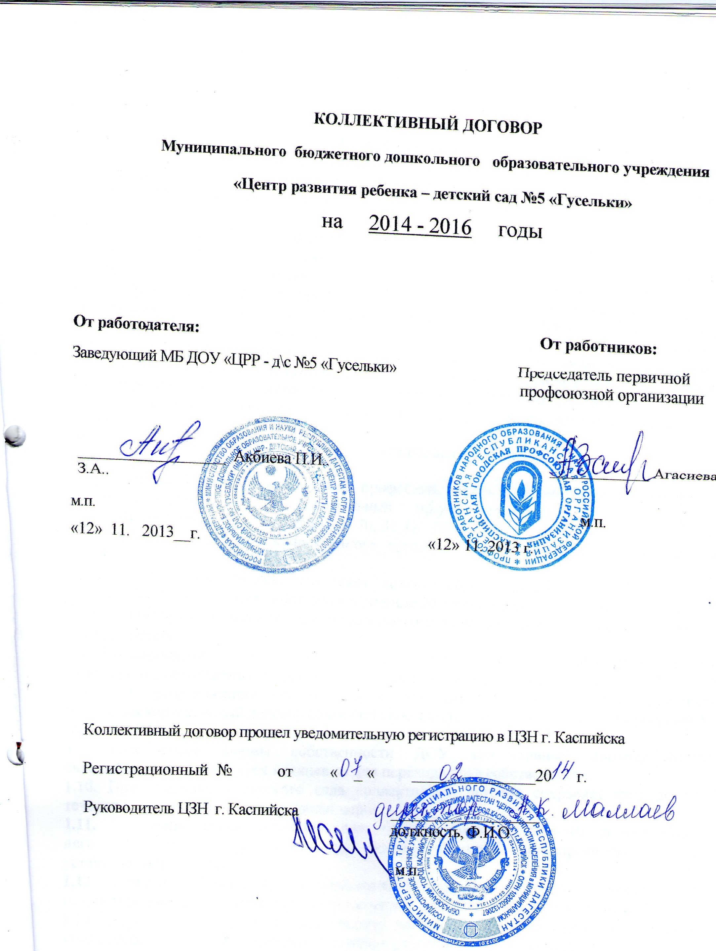

1. Общие положения
1.1. 1.1. Настоящий коллективный договор заключен между работодателем и работниками и является правовым актом, регулирующим социально-трудовые отношения в МДОУ «ЦРР – детский сад №5 «Гусельки»

1.2. Коллективный договор заключен в соответствии с Трудовым кодексом Российской Федерации (далее — ТК РФ), иными законодательными и нормативными правовыми актами с целью определения взаимных обязательств работников и работодателя по защите социально-трудовых прав и профессиональных интересов работников детского сада и установлению дополнительных социально-экономических, правовых и профессиональных гарантий, льгот и преимуществ для работников, а также по созданию более благоприятных условий труда по сравнению с установленными законами, иными нормативными правовыми актами, отраслевым тарифным соглашением, региональным и территориальным соглашениями.
1.3. Сторонами коллективного договора являются: работники учреждения, являющиеся членами профсоюза, в лице их представителя – первичной профсоюзной организации (далее профком);
Работодатель в лице его представителя – заведующего Акбиевой П.И.

1.4. Работники, не являющиеся членами профсоюза, имеют право уполномочить профком или иного представителя (представительный орган) представлять их интересы во взаимоотношениях с работодателем (ст. 30, 31 ТК РФ).
1.5. Действие настоящего коллективного договора распространяется на всех работников
МДОУ.
1.6. Стороны договорились, что текст коллективного договора должен быть доведен
работодателем до сведения работников в течение 30 дней со дня его подписания.
Профком обязуется разъяснять работникам положения коллективного договора, содействовать его реализации.
1.7. Коллективный договор сохраняет свое действие в случае изменения наименования
учреждения, расторжения трудового договора с руководителем учреждения (ст. 43 ТК РФ).
1.8. При реорганизации детского сада в форме слияния, присоединения, разделения, выделения коллективный договор сохраняет свое действие в течение всего срока реорганизации (ст.43 ТК РФ).
1.9. При смене формы собственности ДОУ коллективный договор сохраняет
свое действие в течение трех месяцев со дня перехода прав собственности.
1.10. При ликвидации детского сада коллективный договор сохраняет свое действие в
течение всего срока проведения ликвидации.
1.11. В течение срока действия коллективного договора стороны вправе вносить в
него дополнения и изменения на основе взаимной договоренности в порядке, установленном ТК РФ.
1.12. В течение срока действия коллективного договора ни одна из сторон не вправе
прекратить в одностороннем порядке выполнение принятых на себя обязательств.
1.13. Пересмотр обязательств настоящего договора не может приводить к снижению
уровня социально-экономического положения работников детского сада.
1.14. Все спорные вопросы по толкованию и реализации положений коллективного
договора решаются сторонами путем переговоров.
1.15. Настоящий коллективный договор вступает в силу с момента его подписания сторонами.
1.16. Перечень локальных нормативных актов, содержащих нормы трудового права, работодатель принимает с учетом предварительного согласия профкома.
1) правила внутреннего трудового распорядка;
2) положение о системе оплаты труда;
3) соглашение по охране труда;
4) перечень должностей работников с ненормированным рабочим днем
5) перечень оснований предоставления материальной помощи работникам и ее размеров премировании работников;
6) перечень профессий и должностей работников, занятых на работах с вредными и опасными условиями труда, для предоставления им ежегодного оплачиваемого отпуска;
7)положение о распределении надтарифного фонда оплаты труда;
9) положение о порядке и установления надбавки за стаж работы;
10) Другие локальные нормативные акты.

1.17. Стороны определяют следующие формы участия работников в управлении детским садом непосредственно работниками и через профком:
- учёт мнения (по согласованию) профкома;
- консультации с работодателем по вопросам принятия локальных нормативных актов;
- получение от работодателя информации по вопросам, непосредственно затрагивающим интересы работников, а также по вопросам, предусмотренным ст.53 ТК РФ и по иным вопросам, предусмотренным в настоящем коллективном договоре;
- обсуждение с работодателем вопросов о работе школы, внесении предложений по ее совершенствованию;
- обсуждение представительным органом работников планов социально-экономического развития детского сада;
- участие в разработке и принятии коллективного договора;
- другие формы (ст.53 ТК РФ).

II. Трудовой договор

2.1. Содержание трудового договора, порядок его заключения, изменения и
расторжения определяются в соответствии с ст. 56/66 ТК РФ, другими законодательными и нормативными правовыми актами, Уставом ДОУ и не могут ухудшать положение работников по сравнению с действующим трудовым законодательством, а также отраслевым тарифным, региональным, территориальным соглашениями, настоящим коллективным договором.
2.2. Трудовой договор заключается с работником в письменной форме в двух
экземплярах, каждый из которых подписывается работодателем и работником.
Трудовой договор является основанием для издания приказа о приеме на работу.
2.3. Трудовой договор с работником, как правило, заключается на неопределенный срок.
Срочный трудовой договор заключается по инициативе работодателя либо работника только в случаях, предусмотренных ст. 59 ТК РФ либо иными федеральными законами, если трудовые отношения не могут быть установлены на неопределенный срок с учетом характера предстоящей работы или условий ее выполнения.
2.4. В трудовом договоре оговариваются существенные условия трудового договора, предусмотренные ст.57 ТК РФ, в том числе объем учебной нагрузки, режим и продолжительность рабочего времени, льготы и компенсации и др.
Условия трудового договора могут быть изменены только по соглашению сторон и в письменной форме (ст. 57 ТК РФ).
2.5. Объем нагрузки (педагогической работы) педагогическим работником в соответствии с п. 66 Типового положения об общеобразовательном учреждении устанавливается работодателем исходя из количества часов по учебному плану, программам, обеспеченности кадрами, других конкретных условий в данном учреждении по согласованию с профкомом. Верхний предел учебной нагрузки может ограничиваться в случаях, предусмотренных указанным Типовым положением. Объем учебной нагрузки педагогического работника оговаривается в трудовом договоре и может быть изменен сторонами
2.6. В случае, когда по причинам, связанным с изменением организационных или технологических условий труда (изменения в технике и технологии производства, структурная реорганизация производства, другие причины), определенные сторонами условия трудового договора не могут быть сохранены, допускается их изменение по инициативе работодателя, за исключением изменения трудовой функции работника.
О предстоящих изменениях определенных сторонами условий трудового договора, а также о причинах, вызвавших необходимость таких изменений, работодатель обязан уведомить работника в письменной форме не позднее, чем за два месяца, если иное не предусмотрено ТК РФ.
Если работник не согласен работать в новых условиях, то работодатель обязан в письменной форме предложить ему другую имеющуюся у работодателя работу (как вакантную должность или работу, соответствующую квалификации работника, так и вакантную нижестоящую должность или нижеоплачиваемую работу), которую работник может выполнять с учетом его состояния здоровья. При этом работодатель обязан предлагать работнику все отвечающие указанным требованиям вакансии, имеющиеся у него в данной местности. Предлагать вакансии в других местностях работодатель обязан, если это предусмотрено коллективным договором, соглашениями, трудовым договором.
При отсутствии указанной работы или отказе работника от предложенной работы трудовой договор прекращается в соответствии с пунктом 7 части первой статьи 77 ТК РФ.
Изменения определенных сторонами условий трудового договора, вводимые в соответствии со ст.74 ТК РФ, не должны ухудшать положение работника по сравнению с установленным коллективным договором, соглашениями (ст. 74 ТК РФ).

2.7. Прекращение трудового договора с работником может производиться только по основаниям, предусмотренным ТК РФ и иными федеральными законами (ст. 77 ТК РФ).
2.8. Прекращение трудового договора оформляется приказом заведующей детского сада.
С приказом заведующей детского сада о прекращении трудового договора работник должен быть ознакомлен под роспись. По требованию работника работодатель обязан выдать ему надлежащим образом заверенную копию указанного приказа. В случае, когда приказ о прекращении трудового договора невозможно довести до сведения работника или работник отказывается ознакомиться с ним под роспись, на приказе производится соответствующая запись.
Днем прекращения трудового договора во всех случаях является последний день работы работника, за исключением случаев, когда работник фактически не работал, но за ним в соответствии с ТК РФ или иным федеральным законом сохранялось место работы (должность).
2.9. В день прекращения трудового договора работодатель обязан выдать работнику трудовую книжку и произвести с ним расчет в день увольнения, а если в день увольнения работник не работал, то соответствующие суммы должны быть выплачены ему не позднее следующего дня после предъявления уволенным работником требования о расчете. По письменному заявлению работника работодатель также обязан выдать ему заверенные надлежащим образом копии документов, связанных с работой.
2.10. В случае, когда в день прекращения трудового договора выдать трудовую книжку работнику невозможно в связи с его отсутствием либо отказом от ее получения, работодатель обязан направить работнику уведомление о необходимости явиться за трудовой книжкой либо дать согласие на отправление ее по почте. Со дня направления указанного уведомления работодатель освобождается от ответственности за задержку выдачи трудовой книжки. Работодатель также не несет ответственности за задержку выдачи трудовой книжки в случаях несовпадения последнего дня работы с днем оформления прекращения трудовых отношений при увольнении работника по основанию, предусмотренному подпунктом "а" п. 6 части первой ст.81 или п.4 части первой ст. 83 ТК РФ, и при увольнении женщины, срок действия трудового договора с которой был продлен до окончания беременности в соответствии с частью второй статьи 261 ТК РФ. По письменному обращению работника, не получившего трудовую книжку после увольнения, работодатель обязан выдать ее не позднее трех рабочих дней со дня обращения работника.

III. Аттестация, профессиональная подготовка, переподготовка и повышение квалификации работников

Стороны пришли к соглашению о том, что:
3.1. Работодатель определяет необходимость профессиональной подготовки и
переподготовки кадров для нужд детского сада.
3.2. Необходимость профессиональной подготовки и переподготовки кадров для собственных нужд определяет работодатель.
Работодатель проводит профессиональную подготовку, переподготовку, повышение квалификации работников, обучение их вторым профессиям в детском саду, а при необходимости - в образовательных учреждениях начального, среднего, высшего профессионального и дополнительного образования, в том числе на основании рекомендаций аттестационной комиссии на условиях и в порядке, которые определяются коллективным договором, соглашениями, трудовым договором.

3.3.Работодатель обязуется:
З.З.1. Организовывать профессиональную подготовку, переподготовку и повышение квалификации работников в соответствии с планом (в разрезе специальностей), учитывая рекомендации аттестационной комиссии по совершенствованию профессиональной деятельности педагогического работника, о необходимости повышения его квалификации с указанием специализации.
3.3.2. Организовывать повышение квалификации педагогических кадров не реже чем один раз в пять лет.

3.3.3. В случае направления работника для повышения квалификации сохранять за
ним место работы (должность), среднюю заработную плату по основному месту работы.
3.3.4. Предоставлять гарантии и компенсации работникам, совмещающим работу с
успешным обучением в учреждениях высшего, среднего и начального профессионального образования при получении ими образования соответствующего уровня впервые, в порядке, предусмотренном ст. 173—177 ТК РФ.
3.3.5. Представлять в аттестационную комиссию (главную аттестационную комиссию) для прохождения аттестации с целью подтверждения соответствия педагогических работников занимаемой должности в отношении педагогических работников, не имеющих квалификационных категорий (первой или высшей) и руководящих работников с целью установления соответствия уровня квалификации требованиям, предъявляемым к квалификационным категориям (первой или высшей), проводимой один раз в 5 лет представление на аттестуемых работников. Представление должно содержать мотивированную всестороннюю и объективную оценку профессиональных, деловых качеств педагогического работника, результатов его профессиональной деятельности на основе квалификационной характеристики по занимаемой должности, информацию о прохождении педагогическим работником повышения квалификации, в том числе по направлению работодателя, за период, предшествующий аттестации, сведения о результатах предыдущих аттестаций.
Работодатель не должен единовременно направлять представления в аттестационную комиссию на всех педагогических работников учреждения, не имеющих квалификационную категорию.
Необходимость и сроки представления работников для прохождения ими аттестации с целью подтверждения соответствия занимаемой должности должны определяться работодателем с учётом мнения профкома.
.
3.3.6. По результатам аттестации устанавливать работникам соответствующий размер оплаты труда полученным квалификационным категориям со дня вынесения решения аттестационной комиссией (главной аттестационной комиссии).
3.3.7 Аттестации с целью подтверждения соответствия занимаемой должности не подлежат:
- педагогические работники, проработавшие в занимаемой должности менее двух лет;
- беременные женщины; женщины, находящиеся в отпуске по беременности и родам; педагогические работники, находящиеся в отпуске по уходу за ребенком до достижения им возраста трех лет. Аттестация указанных работников возможна не ранее чем через два года после их выхода из указанных отпусков.
3.3.8. В случае признания педагогического работника по результатам аттестации несоответствующим занимаемой должности вследствие недостаточной квалификации трудовой договор с ним может быть, расторгнут в соответствии с пунктом 3 части 1 статьи 81 ТК РФ. Увольнение по данному основанию допускается, если невозможно перевести педагогического работника с его письменного согласия на другую имеющуюся у работодателя работу (как вакантную должность или работу, соответствующую квалификации работника, так и вакантную нижестоящую должность или нижеоплачиваемую работу), которую работник может выполнять с учетом его состояния здоровья.

IV. Высвобождение работников и содействие их трудоустройству

Работодатель обязуется:
4.1. При принятии решения о сокращении численности или штата работников детского сада и возможном расторжении трудовых договоров с работниками в соответствии с пунктом 2 части первой статьи 81 ТК РФ работодатель обязан в письменной форме сообщить об этом профкому не позднее, чем за два месяца до начала проведения соответствующих мероприятий, а в случае, если решение о сокращении численности или штата работников может привести к массовому увольнению работников - не позднее, чем за три месяца до начала проведения соответствующих мероприятий. Критерии массового увольнения определяются в отраслевых и (или) территориальных соглашениях (ст. 82 ТК РФ).

Уведомление должно содержать проекты приказов о сокращении численности или штатов, список сокращаемых должности и работников, перечень вакансий, предполагаемые варианты трудоустройства.
Увольнение работников, являющихся членами профсоюза, по основаниям, предусмотренным пунктами 2, 3 или 5 части первой статьи 81 ТК РФ производится с учетом мотивированного мнения профкома в соответствии со статьей 373 ТК РФ (ст. 82 ТК РФ).
4.2. Работникам, получившим уведомление об увольнении по пункту 1 или пункту 2 части первой статьи 81 ТК РФ, предоставлять свободное от работы время не менее 2 часов в неделю для самостоятельного поиска новой работы с сохранением заработной платы.
4.3. Трудоустраивать в первоочередном порядке в счет установленной квоты ранее
уволенных или подлежащих увольнению из детского сада инвалидов.
4.4.Стороны договорились, что:
4.4.1. Высвобождаемым работникам предоставляются гарантии и компенсации,
предусмотренные действующим законодательством при сокращении численности или штата
(ст. 178, 180 ТК РФ), а также преимущественное право приема на работу при появлении
вакансий.
4.4.2. При появлении новых рабочих мест в детском саду, в том числе и на определенный
срок, работодатель обеспечивает приоритет в приеме на работу работников, добросовестно
работавших в нем, ранее уволенных из детского сада в связи с сокращением численности или
штата.
V. Рабочее время и время отдыха

Стороны пришли к соглашению о том, что:
5.1. Рабочее время - время, в течение которого работник в соответствии с правилами внутреннего трудового распорядка, условиями трудового договора, учебным расписанием, годовым календарным учебным графиком, графиком сменности, должностными инструкциями работников и обязанностями, возлагаемыми на них Уставом детского сада должен исполнять трудовые обязанности, а также иные периоды времени, которые в соответствии с ТК РФ, другими федеральными законами и иными нормативными правовыми актами Российской Федерации относятся к рабочему времени.
Работодатель обязан вести учет времени, фактически отработанного каждым работником (ст. 91 ТК РФ).
5.2. Для руководящих работников, работников из числа административно-хозяйственного, учебно-вспомогательного и обслуживающего персонала детского сада устанавливается нормальная продолжительность рабочего времени, которая не может превышать 40 часов в неделю.
5.3. Для педагогических работников детского сада устанавливается сокращенная продолжительность рабочего времени — не более 36 часов в неделю (ст. 333 ТК РФ).
Для работников детского сада:
- педагога–психолога, инструктора по физической культуре устанавливается сокращенная продолжительность рабочего времени - не более 36 часов в неделю за ставку заработной платы (ст. 333 ТК РФ);
- воспитателя – 36 часов;
- учителя-логопеда, учителя-дефектолога – 20 часов;
- музыкального руководителя – 24 часа.
5.4. Рабочее время включает в себя воспитательную, а также другую педагогическую работу, предусмотренную должностными обязанностями и режимом рабочего времени, утвержденными в установленном порядке.
Конкретная продолжительность рабочего времени педагогических работников устанавливается с учетом норм часов педагогической работы, установленных за ставку заработной платы, выполнения дополнительных обязанностей, возложенных на них Правилами внутреннего трудового распорядка и Уставом МДОУ.
5.5. Ненормированный рабочий день устанавливает для следующих работников : заведующего, заместителей заведующего.

5.6. Неполный рабочий день или неполная рабочая неделя устанавливается работодателем в соответствии со статьей 93 ТК РФ в следующих случаях:
- по соглашению между работником и работодателем;
- по просьбе беременной женщины, одного из родителей (опекуна, попечителя, законного представителя), имеющего ребенка в возрасте до 14 лет (ребенка-инвалида до 18 лет), а также лица, осуществляющего уход за больным членом семьи в соответствии с медицинским заключением.
5.7. Педагогическим работникам по возможности предусматривается один свободный день в неделю для методической работы и повышения квалификации.
5.8. Часы, свободные от проведения занятий, дежурств, участия во внеурочных мероприятиях, предусмотренных планом детского сада (заседания педагогического совета, родительские собрания и т.п.), педагогические работники вправе использовать по своему усмотрению.
5.9. В случаях, предусмотренных статьей 99 ТК РФ, работодатель может привлекать работников к сверхурочным работам.
Привлечение работодателем работника к сверхурочной работе допускается с его письменного согласия в следующих случаях:
1) при необходимости выполнить (закончить) начатую работу, которая вследствие непредвиденной задержки по техническим условиям производства не могла быть выполнена (закончена) в течение установленной для работника продолжительности рабочего времени, если невыполнение (незавершение) этой работы может повлечь за собой порчу или гибель имущества работодателя (в том числе имущества третьих лиц, находящегося у работодателя, если работодатель несет ответственность за сохранность этого имущества), государственного или муниципального имущества либо создать угрозу жизни и здоровью людей;
2) при производстве временных работ по ремонту и восстановлению механизмов или сооружений в тех случаях, когда их неисправность может стать причиной прекращения работы для значительного числа работников;
3) для продолжения работы при неявке сменяющего работника, если работа не допускает перерыва. В этих случаях работодатель обязан немедленно принять меры по замене сменщика другим работником.
Привлечение работодателем работника к сверхурочной работе без его согласия допускается в следующих случаях:
1) при производстве работ, необходимых для предотвращения катастрофы, производственной аварии либо устранения последствий катастрофы, производственной аварии или стихийного бедствия;
2) при производстве общественно необходимых работ по устранению непредвиденных обстоятельств, нарушающих нормальное функционирование систем водоснабжения, газоснабжения, отопления, освещения, канализации, транспорта, связи;
3) при производстве работ, необходимость которых обусловлена введением чрезвычайного или военного положения, а также неотложных работ в условиях чрезвычайных обстоятельств, то есть в случае бедствия или угрозы бедствия (пожары, наводнения, голод, землетрясения, эпидемии или эпизоотии) и в иных случаях, ставящих под угрозу жизнь или нормальные жизненные условия всего населения, или его части.
В других случаях привлечение к сверхурочной работе допускается с письменного согласия работника и с учетом мнения выборного органа первичной профсоюзной организации.
Не допускается привлечение к сверхурочной работе беременных женщин, работников в возрасте до восемнадцати лет, других категорий работников в соответствии с настоящим Кодексом и иными федеральными законами. Привлечение к сверхурочной работе инвалидов, женщин, имеющих детей в возрасте до трех лет, допускается только с их письменного согласия и при условии, если это не запрещено им по состоянию здоровья в соответствии с медицинским заключением, выданным в порядке, установленном федеральными законами и иными нормативными правовыми актами Российской Федерации. При этом инвалиды, женщины, имеющие детей в возрасте до трех лет, должны быть под роспись ознакомлены со своим правом отказаться от сверхурочной работы.
Продолжительность сверхурочной работы не должна превышать для каждого работника 4 часов в течение двух дней подряд и 120 часов в год.
Работодатель обязан обеспечить точный учет продолжительности сверхурочной работы каждого работника.
5.10. Привлечение работников к выполнению работы, не предусмотренной трудовым договором, Уставом, Правилами внутреннего трудового распорядка, должностными обязанностями, допускается только по письменному распоряжению работодателя, с письменного согласия работника и с дополнительной оплатой в порядке, предусмотренном Положением об оплате труда.
5.11. Очередность предоставления оплачиваемых отпусков определяется ежегодно в соответствии с графиком отпусков, утверждаемым работодателем с учетом мнения профкома не позднее, чем за две недели до наступления календарного года в порядке, установленном 372 ТК РФ.
График отпусков обязателен как для работодателя, так и для работников. О времени начала отпуска работник должен быть извещен под роспись не позднее, чем за две недели до его начала (ст. 123 ТК РФ).
Продление, перенесение, разделение и отзыв работника из отпуска производится в соответствии ст. 124, 125 ТК РФ.
5.12. Часть ежегодного оплачиваемого отпуска, превышающая 28 календарных дней, по письменному заявлению работника может быть заменена денежной компенсацией (статья 126 ТК РФ).
5.13. Детский сад работает в режиме пятидневной рабочей недели. Выходными днями являются суббота и воскресенье.

5.14. Время перерыва для отдыха и питания, а также график дежурств педагогических работников, графики сменности, работы в выходные и праздничные нерабочие дни устанавливаются Правилами внутреннего трудового распорядка.
Перерыв для отдыха и питания для других работников устанавливается Правилами внутреннего трудового распорядка или графиками работы работников и составляет не менее 30 минут, которое в рабочее время не включается (ст. 108 ТК РФ).
5.15. По семейным обстоятельствам и другим уважительным причинам работнику по письменному заявлению может быть предоставлен отпуск без сохранения заработной платы, продолжительность которого определяется по соглашению между работником и работодателем.
Работодатель обязан на основании письменного заявления работника предоставить отпуск без сохранения заработной платы в соответствии со статьей 128 ТК РФ:
- участникам Великой Отечественной войны - до 30 календарных дней в году;
- работающим пенсионерам по старости (по возрасту) - до 14 календарных дней в году;
- родителям и женам (мужьям) военнослужащих, погибших или умерших вследствие ранения, контузии или увечья, полученных при исполнении обязанностей военной службы, либо вследствие заболевания, связанного с прохождением военной службы, - до 14 календарных дней в году;
- работающим инвалидам - до 14 календарных дней в году;
- работникам в случаях рождения ребенка, регистрации брака, смерти близких родственников - до пяти календарных дней.
5.16. Работникам с ненормированным рабочим днем устанавливается дополнительный оплачиваемый отпуск следующей продолжительностью – 3 календарных дня.

VI. Оплата и нормирование труда

Стороны исходят из того, что:
6.1.Оплата труда работников детского сада осуществляется в соответствии с Положений НСОТ.
6.2. Ставка заработной платы и должностные оклады педагогических работников детского сада устанавливаются с учетом профессиональных групп и должностей по НОСТ.

6.3. Заработная плата выплачивается работникам за текущий месяц не реже 2 раз в месяц. Днями выплаты заработной платы являются 18 и 2 число каждого месяца. При совпадении дня выплаты с выходным и нерабочим праздничным днем выплата заработной платы производится накануне этого дня.
6.4. Размеры должностных окладов и условия оплаты труда специалистов, медицинского персонала, учебно-вспомогательного персонала, младшего обслуживающего персонала школы устанавливаются в соответствии с трудовым законодательством, штатным расписанием и иными локальными нормативными актами детского сада, трудовыми договорами, заключаемыми с работниками соответствующих категорий.
Должностной оклад педагогического работника, непосредственно осуществляющего воспитательно-образовательный процесс, предусматривает фиксированный размер оплаты его труда за исполнение должностных обязанностей в пределах установленной продолжительности рабочего времени.
.
67. Размеры выплат компенсационного характера (в рублях или в процентном отношении к размеру должностного оклада) и стимулирующих выплат (в рублях или в процентном отношении к размеру должностного оклада) устанавливаются в соответствии с трудовым законодательством и локальными нормативными актами детского сада, трудовыми договорами, заключаемыми с работниками.
6.8. В случае изменения фонда оплаты труда детского сада и (или) показателей, используемых при расчете должностных окладов работников, с ними заключаются дополнительные соглашения к трудовому договору, предусматривающие соответствующее изменение размеров должностных окладов и (или) выплат компенсационного характера
6.9. Система стимулирующих выплат работникам включает в себя поощрительные выплаты по результатам труда (премии и иные выплаты). Основными критериями, влияющими на размер стимулирующих выплат педагогического работника, являются критерии, отражающие качество его работы.
6.9. Система стимулирующих выплат работникам обеспечивает выплаты стимулирующего характера административно-управленческому персоналу, педагогическим работникам, непосредственно осуществляющих образовательный процесс, медицинскому персоналу, младшему обслуживающему персоналу детского сада и др.
6.10. Распределение стимулирующих выплат по результатам труда за счет стимулирующей части фонда оплаты труда производится по согласованию с Управляющим советом, на основании представления заведующего детского сада с учетом мнения первичной профсоюзной организации.
6..11. Оплата труда работников детского сада, занятых на тяжелых работах, работах с вредными, опасными и иными особыми условиями труда, производится в повышенном размере. В этих целях работникам могут быть осуществлены следующие выплаты компенсационного характера:
- выплаты работникам, занятым на тяжелых работах, работах с вредными и/ или опасными и иными особыми условиями труда (производится с учетом результатов аттестации рабочих мест. До проведения в установленном порядке аттестации рабочих мест работнику, выполняющему данную работу, работодатель осуществляет повышенную оплату труда);
- доплата за совмещение профессий (должностей);
- доплата за расширение зон обслуживания;
- доплата за увеличение объема работы или исполнение обязанностей временно отсутствующего работника без освобождения от работы, определенной трудовым договором;
- доплата за работу в ночное время;
- повышенная оплата за работу в выходные и нерабочие праздничные дни;
- повышенная оплата сверхурочной работы.
6.12. Изменение оплаты труда производится:
- при увеличении стажа педагогической работы, стажа работы по специальности - со дня достижения соответствующего стажа, если документы находятся в учреждении, или со дня представления документа о стаже, дающем право на повышение размера ставки (оклада) заработной платы;
- при присвоении квалификационной категории - со дня вынесения
решения аттестационной комиссией;
- при присвоении почетного звания - со дня присвоения;
- при присуждении ученой степени кандидата наук - со дня вынесения
Высшей аттестационной комиссией (ВАК) решения о выдаче диплома;
- при присуждении ученой степени доктора наук - со дня присуждения
Высшей аттестационной комиссией (ВАК) ученой степени доктора наук;
-в других установленных законом случаях.

6.16. Работодатель обязуется обеспечивать:
- извещение в письменной форме каждого работника о составных частях его заработной платы, размерах и основаниях произведенных удержаниях, а также об общей денежной сумме, подлежащей выплате (ст. 136 ТК РФ). Форма расчетного листа утверждается работодателем с учетом мнения профкома в порядке, установленном ст. 132 ТК РФ для принятия локальных нормативных актов.
- выплату отпускных не позднее, чем за три дня до начала отпуска (ст. 136 ТК РФ). Выплаты при увольнении - в последний день работы (ст. 80 ТК РФ).
- при нарушении установленного срока выплаты заработной платы, оплаты отпуска, выплат при увольнении и других выплат, причитающихся работнику, в том числе в случае приостановки работы, - денежную компенсацию в размере не менее 1/300 действующей ставки рефинансирования ЦБ РФ за каждый просроченный день (ст. 236 ТК РФ). Обязанность выплаты указанной денежной компенсации возникает независимо от наличия вины работодателя.
- оплату времени простоя не по вине работника при условии, что работник предупредил работодателя в письменной форме, - в размере не менее 2/3 средней заработной платы работника (ст. 157 ТК РФ).
6.17. Стороны договорились принимать меры по снижению социальной напряжённости в трудовом коллективе. Профком координирует коллективные действия в соответствии с ТК РФ:
- осуществляет контроль за оплатой труда и выплат педагогическим работникам и руководящим работникам, деятельность которых связана с образовательным процессом, ежемесячной денежной компенсации на приобретение книгоиздательской продукции и периодических изданий;
- оказывает бесплатную методическую, юридическую и практическую помощь членам профсоюза по защите их социально – экономических, трудовых прав, в том числе и при обращении в судебные инстанции;
- обеспечивает информационно – методическими материалами по вопросам оплаты труда, трудового законодательства, жилищного, пенсионного законодательства и норм социального страхования.
VII. Гарантии и компенсации

Стороны договорились, что работодатель:
7.1. Ведет учет работников, нуждающихся в улучшении жилищных условий.
7.2. Ходатайствует перед органом местного самоуправления о предоставлении жилья
нуждающимся работникам и выделении ссуд на его приобретение (строительство).
7.3. Выплачивает педагогическим работникам, в том числе руководящим работникам,
деятельность которых связана с образовательным процессом, денежную компенсацию за
книгоиздательскую продукцию и периодические издания, в размере установленном законодательством.
7.4. Обеспечивает предоставление работникам, имеющим детей дошкольного возраста мест в ДОУ по льготной очереди.

VIII. Охрана труда и здоровья
Работодатель обязуется:
8.1. Обеспечить право работников на здоровые и безопасные условия труда, внедрение современных средств безопасности труда, предупреждающих производственный травматизм и возникновение профессиональных заболеваний работников (ст. 219 ТК РФ).
8.2. Для реализации этого права заключить соглашение по охране труда с определением в нем организационных и технических мероприятий по охране и безопасности труда, сроков их выполнения, ответственных должностных лиц.
Предусмотреть на мероприятия по охране труда, определенные Соглашением по
охране труда, средства из фонда оплаты труда.

8.3. Провести в детском саду аттестацию рабочих мест и по ее результатам осуществлять
работы по охране и безопасности труда в порядке и сроки, установленные с учетом мнения
профкома, с последующей сертификацией.
В состав аттестационной комиссии в обязательном порядке включать членов профкома и комиссии по охране труда.
8.4. Проводить со всеми поступающими на работу, а также переведенными на другую
работу работниками детского сада обучение и инструктаж по охране труда, сохранности
жизни и здоровья детей, безопасным методам и приемам выполнения работ, оказанию первой
помощи пострадавшим.
Организовывать проверку знаний работников детского сада по охране труда к сентябрю каждого года.
8.5. Обеспечивать наличие нормативных и справочных материалов по охране труда, правил,
инструкций, журналов инструктажа и других материалов за счет детского сада.
8.6. Проводить своевременное расследование несчастных случаев на производстве в
соответствии с действующим законодательством и вести их учет.
8.7. Обеспечивать гарантии и льготы работникам, занятым на тяжелых работах и работах
с вредными и (или) опасными условиями труда предусмотренные ст.221-222 ТК РФ.
8.8. Разработать и утвердить правила и инструкции по охране труда для работников с учетом мнения профкома в порядке, установленном статьей 372 ТК РФ для принятия локальных нормативных актов (ст. 212 ТК РФ).
8.9. Обеспечивать соблюдение работниками требований, правил и инструкций по
охране труда.
8.10. Создать в детском саду комиссию по охране труда, в состав которой на паритетной
основе должны входить члены профкома.
8.11. Осуществлять совместно с профкомом контроль за состоянием условий и охраны
труда, выполнением соглашения по охране труда.
8.12. Обеспечить прохождение бесплатных обязательных предварительных и периодических медицинских осмотров (обследований) работников, а также внеочередных
медицинских осмотров (обследований) работников по их просьбам в соответствии с
медицинским заключением с сохранением за ними места работы (должности) и среднего
заработка.
8.13. Недопущение работников к исполнению ими трудовых обязанностей без прохождения обязательных медицинских осмотров (обследований), а также в случае медицинских противопоказаний; лиц, не прошедших в установленном порядке обучение и инструктаж по охране труда, стажировку и проверку знаний требований охраны труда;
8.14. Приобретение и выдачу за счет собственных средств специальной одежды, специальной обуви и других средств индивидуальной защиты, смывающих и обезвреживающих средств в соответствии с установленными нормами работникам, занятым на работах с вредными и (или) опасными условиями труда, а также на работах, выполняемых в особых температурных условиях или связанных с загрязнением;
8.15. Оборудовать комнату для отдыха работников.
8.16. Один раз в год информировать работников о расходовании средств
социального страхования на оплату пособий, больничных листов, лечение и отдых.
8.17. Обеспечить обязательное социальное страхование работников от несчастных случаев на производстве.
8.18. Обеспечить информирование работников об условиях и охране труда на рабочих местах, о существующем риске повреждения здоровья и полагающихся им компенсациях и средствах индивидуальной защиты;
8.19. Профком обязуется:
— организовывать физкультурно-оздоровительные мероприятия для членов профсоюза и других работников;
— проводить работу по оздоровлению детей работников.

IX. Гарантии профсоюзной деятельности

Стороны договорились о том, что:
9.1. Не допускается ограничение гарантированных законом социально-трудовых и иных
прав и свобод.
9.2. Профком осуществляет в установленном порядке контроль за соблюдением работодателем трудового законодательства и иных нормативных правовых актов, содержащих нормы трудового права, выполнение им условий коллективного договора, соглашений (ст.370 ТК РФ).
9.3. Работодатель принимает решения по согласованию с профкомом в случаях,
предусмотренных законодательством и настоящим коллективным договором.
9.4. Увольнение работников, являющихся членами профсоюза, по основаниям, предусмотренным пунктами 2, 3 или 5 части первой статьи 81 ТК РФ производится с учетом мотивированного мнения профкома в соответствии со статьей 373 ТК РФ (ст. 82 ТК РФ).
9.5. Работодатель обеспечивает ежемесячное бесплатное перечисление на счет
профсоюза членских профсоюзных взносов из заработной платы работников, являющихся членами профсоюза, при наличии их письменных заявлений.
В случае если работник уполномочил профком представлять его интересы во взаимоотношениях с работодателем, то на основании его письменного заявления работодатель ежемесячно перечисляет на счет профкома денежные средства из заработной платы работника в размере 1% (ст. 30, 377 ТК РФ)
Членские профсоюзные взносы перечисляются на счет первичной профсоюзной организации в день выплаты заработной платы. Задержка перечисления средств не допускается.
9.6. Работодатель обеспечивает представление гарантий работникам, занимающимся
профсоюзной деятельностью, в порядке, предусмотренном законодательством и настоящим
коллективным договором.
Председатель профкома, его заместители могут быть уволены по инициативе работодателя в соответствии с пунктом 2, пунктом 3 и пунктом 5 части первой статьи 81 ТК РФ, с соблюдением общего порядка увольнения и только с предварительного согласия вышестоящего выборного профсоюзного органа (ст. 374, 376 ТК РФ).
9.7. Члены профкома включаются в состав комиссий детского сада по тарификации
аттестации рабочих мест, охране труда, социальному страхованию и других.
9.8. Работодатель с учетом мнения профкома рассматривает следующие вопросы:
1. привлечение к сверхурочным работам (ст. 99 ТК РФ);
2. разделение рабочего времени на части (ст. 105ТКРФ);
3. запрещение работы в выходные и праздничные нерабочие дни (ст. 113 ТК РФ);
4. очередность предоставления отпусков (ст. 123 ТК РФ);
5. массовые увольнения (ст. 180 ТК РФ);
6. утверждение Правил внутреннего трудового распорядка (ст. 190 ТК РФ):
7. создание комиссий по охране труда (ст. 218 ТК РФ);
8. размеры повышения заработной платы в ночное время (ст. 154 ТК РФ);
9. определение форм профессиональной подготовки, переподготовки и повышения квалификации работников, перечень необходимых профессий и специальностей (ст.196 ТК РФ);
10. установление сроков выплаты заработной платы работникам (ст. 136 ТК РФ) и другие вопросы.

X. Обязательства профкома
Профком обязуется:
10.1. Представлять и защищать права и интересы членов профсоюза по социально-
трудовым вопросам в соответствии с Федеральным законом "О профессиональных союзах,
их правах и гарантиях деятельности" и ТК РФ.
10.2. Представлять во взаимоотношениях с работодателем интересы работников, не являющихся членами профсоюза, в случае, если они уполномочили профком представлять их интересы и перечисляют ежемесячно денежные средства из заработной платы на счет профкома.
10.3. Осуществлять контроль за соблюдением работодателем и его представителями
трудового законодательства и иных нормативных правовых актов, содержащих нормы
трудового права.
10.4. Осуществлять контроль за правильностью ведения и хранения трудовых книжек
работников, за своевременности внесения в них записей, в том числе при присвоении
квалификационных категорий по результатам аттестации работников.
10.5. Совместно с работодателем и работниками разрабатывать меры по защите
персональных данных работников (ст. 86 ТК РФ).
Представлять и защищать трудовые права членов профсоюза в комиссии по
трудовым спорам и суде.
10.6. Совместно с комиссией по социальному страхованию вести учет нуждающихся в
санаторно-курортном лечении, своевременно направлять заявки уполномоченному района, города.
10.7. Осуществлять общественный контроль за своевременным и полным перечислением
страховых платежей в фонд обязательного медицинского страхования.
10.8. Осуществлять контроль за правильностью и своевременностью предоставления
работникам отпусков и их оплаты.
10.9. Участвовать в работе комиссий детского сада по тарификации аттестации рабочих мест, охране труда и других.

10.10.Оказывать материальную помощь членам профсоюза в чрезвычайных случаях.
10.11.Осуществлять культурно-массовую и физкультурно-оздоровительную работу в
детском саду.

XI. Контроль за выполнением коллективного договора. Ответственность сторон.

Стороны договорились, что:
11.1. Совместно разрабатывают план мероприятий по выполнению настоящего
коллективного договора.
11.2. Осуществляют контроль за реализацией плана мероприятий по выполнению
коллективного договора и его положений и отчитываются о результатах контроля на общем
собрании работников 2 раза в год.
11.3. Рассматривают в двухнедельный срок все возникающие в период действия
коллективного договора разногласия и конфликты, связанные с его выполнением.
11.4. Соблюдают установленный законодательством порядок разрешения индивидуальных и коллективных трудовых споров, используют все возможности для устранения причин, которые могут повлечь возникновение конфликтов.
11.5. В случае нарушения или невыполнения обязательств коллективного договора
виновная сторона или виновные лица несут ответственность в порядке, предусмотренном
законодательством.
11.6. Настоящий коллективный договор действует в течение трех лет со дня подписания.
11.7. Переговоры по заключению нового коллективного договора будут начаты за 6
месяцев до окончания срока действия данного договора.

